INFO PCOB MAASHORST december 2022/januari 2023

Volgende verschijningsdatum: 24 januari 2023.
Kopij inleveren voor: 17 januari 2023 pvdwilden@icloud.com

Van de voorzitter
Als het goed is, dan heeft u een brief ontvangen waarin u wordt gevraagd akkoord te gaan met automatische inning van de contributie per 2023. Het bestuur heeft hiermee de suggestie overgenomen van de Algemene Leden Vergadering van vorig jaar. Het maakt de inning van de contributie een stuk eenvoudiger en ook kan hiermee niet onbedoeld vergeten worden om de contributie over te maken. Mocht u de machtiging nog niet hebben ingevuld en/of verzonden, wilt u dit dan zo spoedig mogelijk doen? Hartelijk dank hiervoor namens het bestuur.
We mogen na een periode waarin een aantal leden ons zijn ontvallen en een paar leden die hun lidmaatschap helaas hebben opgezegd, ook weer twee nieuwe leden welkom heten, te weten de heer en mevrouw Brobbel. Zij zijn enige tijd geleden verhuisd van Limburg naar Veghel. We hopen dat zij zich thuis zullen voelen bij onze afdeling.
Voor wie de verjaardagskalender nodig eens vervangen moet worden door een nieuw exemplaar, zijn deze te koop via het bestuur. De prijs is € 7,50. Er zal op de dinsdagmiddagen een exemplaar ter inzage liggen.
Het bestuur is begonnen met de voorbereidingen voor de Algemene Leden Vergadering, te houden op dinsdag 21 maart. Een vast agendapunt is het aftreden en benoemen van nieuwe bestuursleden en/of commissieleden. Wilt u vast eens nadenken of het iets voor u is om het bestuur te komen versterken of misschien lid te worden van de Commissie Voorlichting en Ontspanning (CVO)? Ook zoeken wij leden die ouderenadviseur wil worden of hulp bij belastingaangiften (HUBA). Wilt u hierover meer weten, neem dan even contact op met één van de bestuursleden.
Na een paar moeilijke coronajaren, waarin we veel activiteiten moesten annuleren, kunnen we dit jaar weer met elkaar het Kerstfeest vieren. Dat zal plaats vinden in de kerkzaal op dinsdag 20 december, aanvang 16.00 uur. We volgen eerst een liturgie, hebben dan een pauze en daarna een broodmaaltijd. We hopen op een grote opkomst.
Piet van der Wilden

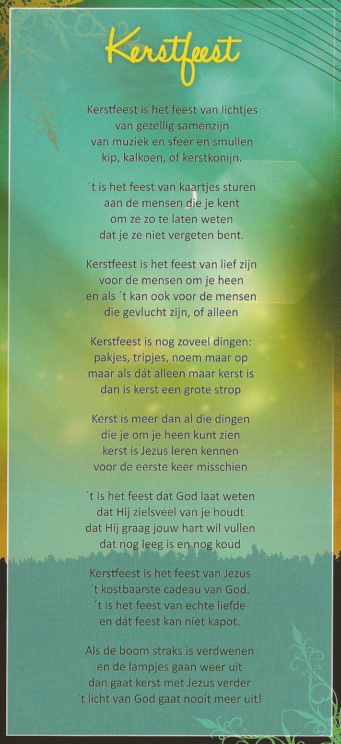

Het bestuur wenst u allen gezegende kerstdagen en een gelukkig 2023 toe

C.V.O.

Programma december 2022:
Dinsdag 6 december: Crea- / Spelmiddag
Dinsdag 13 december: Bestuursvergadering.
Dinsdag 20 december: Kerstviering.
Opgeven voor deelname uiterlijk 16 december bij Janny Appeldoorn, tel.: 267 290. Kosten € 5,00 pp.
Aanvang kerstviering om 16.00 uur. Na de pauze is er een broodmaaltijd met iets warms.

Programma januari 2023:
Dinsdag 3 januari: Nieuwjaarsbijeenkomst
Dinsdag 10 januari: Bestuursvergadering
Dinsdag 17 januari: Lezing door dhr. Gert Veldhorst
Dinsdag 24 januari: Koersbal
Dinsdag 31 januari: Crea-/ spelmiddag

Voorbericht programma februari 2023;
Dinsdag 7 februari: Koersbal
Dinsdag 14 februari: Bestuursvergadering
Dinsdag 21 februari: Bezoek aan het Emaille Museum “ Het kleine Aadal” te Erp.
Dinsdag 28 februari: Crea- / spelmiddag

Terugkijkend op:
1 november was de lezing van de Amarafoundation.. Jammer dat er weinig mensen aanwezig waren. Het was een interessante en leerzame middag. De Amara Foundation is in 2007 opgezet na een gezamenlijk verblijf in Kisuma, Kenia van de eerste drie bestuursleden. De stichting houdt de uitgaven in eigen hand, zodat de overheadkosten tot een minimum beperkt kunnen blijven en alle giften ter plekke besteed kunnen worden. Alle uitgaven worden verantwoord met bonnen; reis- en verblijfskosten voor bestuursleden en vrijwilligers zijn voor eigen rekening. Er worden artikelen gemaakt, die hier verkocht worden, zoals kaarten, beeldjes van zeepsteen, kerststalletjes van bananenblad, figuren van ijzerdraad.
Naast de zorg en scholing voor de kinderen, is er op kleine schaal ondersteuning voor volwassenen, die door middel van donatie en/of een lening de kans krijgen om een zelfstandig bestaan op te bouwen.

*********

Vooruitkijkend naar:
LEZING OVER PUM (Programma Uitzending Managers).

Lezing Gert Veldhorst

Datum: 17 januari 2023 om 14.00 uur.
Waar: Protestants Kerkelijk Centrum, Schepenhoek 157, Uden.
Iedereen is welkom en de toegang is gratis.

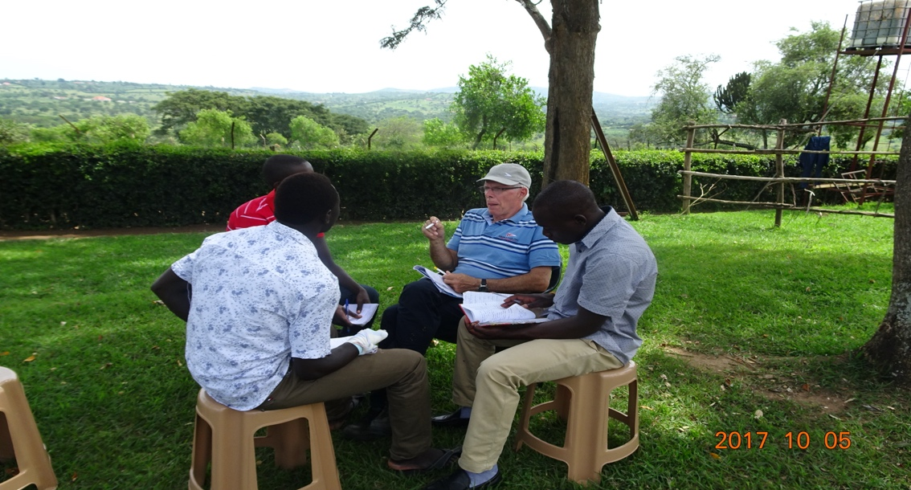

Pum is een vrijwilligersorganisatie. In 1978 opgericht door de Nederlandse Werkgeversorganisatie VNO-NCW. Financieel ondersteund door het Ministerie van Buitenlandse Zaken. De organisatie PUM werkt met veelal gepensioneerde vrijwilligers
die hun kennis en ervaring, opgedaan in hun professionele carrière, willen delen met ondernemers in ontwikkelingslanden. PUM adviseert in 42 sectoren en in 34 landen. Op verzoek van de PCOB zal dierenarts Gert Veldhorst uit Volkel een presentatie geven over zijn PUM vrijwilligerswerk.
Hij zal vertellen over zijn bezoeken aan boeren in diverse ontwikkelingslanden. Hij zal zijn ervaring, met de missies die hij als dierenarts expert heeft opgedaan, in de sector voedselzekerheid, met U delen.
Ook voor mensen die overwegen na hun pensionering vrijwilligerswerk te gaan doen in ontwikkelingslanden bij een organisatie zoals PUM kan dit een interessante presentatie zijn. Hij zal ook ingaan op de manier waarop PUM werkt.

Jarigen december 2022
06 dec. Mevr. A.M. Houtman-van Verseveld
06 dec. Dhr. J. Riezebos
10 dec. Mevr. S.A. van Eck-Douw
20 dec. Dhr. H.A. Versluis
21 dec. Mevr. J.C. Vermeulen-Hollander
21 dec. Mevr. A.J.C. van der Wilden-Bakker
26 dec. Dhr. G.J. Veldhorst
29 dec. Dhr. P.C.L. Tiebosch

Jarigen januari 2023

02 jan. Dhr. F.B. Zevalkink
14 jan. Dhr. F. Houtman
18 jan. Mevr. D.W. van Gent-Rijerkerk
20 jan. Dhr. E.G. Molenmaker
23 jan. Dhr. A.L. Buurma
29 jan. Mevr. J. Boone-Scholte
29 jan. Mevr. H.A. van Heezik-Hazes
30 jan. Mevr. R. Verwoert-Jansen

Van harte gefeliciteerd

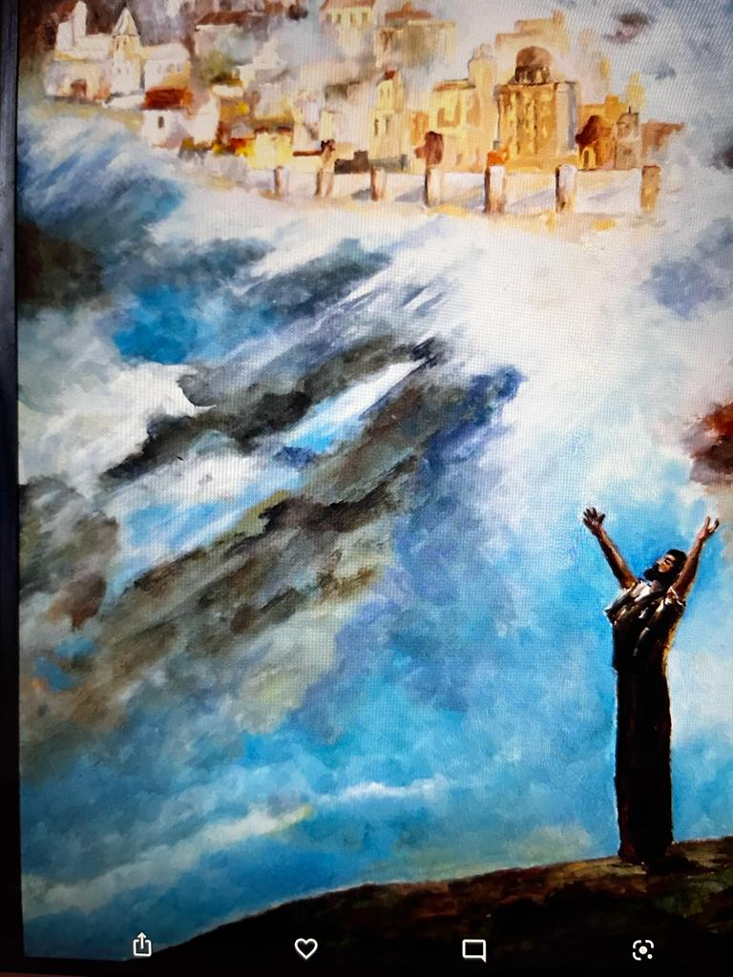

Visioen van Johannes op Patmos

Expositie:
In de maand december is er een expositie van enkele religieuze schilderijen van
Tini Nickel Ozinga in het ( onlangs gerestaureerde) Knekelhuisje naast de
St. Petruskerk in Uden.
Openingstijden : vrijdag- en zaterdagmiddagen van 14.00 – 17.00 uur.
U bent van harte welkom.

Colofon:

Voorzitter Piet van der Wilden 0413-264324
Secretaris / ledenadm. Alei Veldhorst 0413-272923
Penningmeester Arie van Kranenburg 0413-352922
CVO Janny Appeldoorn 0413-267290
Omzien naar elkaar Henk/Gerrie Reuvekamp 06-15067892
INFO Piet van der Wilden 0413-264324
Rekeningnummer NL 24 INGB 0001 0308 92 tnv. PCOB Uden
NL 15 RABO 0364 4297 55 tnv. PCOB Uden
Contributie per jaar € 30,00.
Samenwonend op 1 adres € 55,00

E-mail adres pcobuden@gmail.com

Rijbewijskeuring www.regelzorg.nl 088-2323300
In de Eigen Herd
Rooijsestraat 32, Uden

Rijbewijskeuring www.goedkopekeuringen.nl 085-4883616
E27 Lichtfabriek
Frontstraat 2, Uden

Kopij INFO naar: pvdwilden@icloud.com

Kijk ook eens voor het laatste nieuws van de landelijke PCOB op de website: www.pcob.nl
De afdeling Maashorst vindt u onder:
www.pcob.nl/uw-afdeling/maashorst

